乐清市总工会

关于举办2020年乐清市砌筑工职业技能大赛的通知
各建筑企业：
为充分发挥职业技能大赛在促进技能人才培养、推动职业技能培训和弘扬工匠精神的重要作用，进一步激励广大劳动者走技能成才、技能报国之路，加快建设知识型、技能型、创新型劳动者大军，营造劳动光荣的社会风尚和精益求精的敬业风气，促进就业创业和经济高质量发展。根据《乐清市人力资源和社会保障局等4部门关于举办2020年乐清市职业技能大赛的通知》（乐人社〔2020〕56号）精神，经研究，决定举办乐清市砌筑工职业技能大赛。现就有关事项通知如下：
一、大赛时间
暂定12月3日星期四（如有调整另行通知）
二、大赛地点
浙江新日电动车有限公司生产用房一期建设项目（经八路与中心大道交叉口）
三、参赛人员
凡年满18周岁在本市企业从事砌筑工相关工作的从业人员，未取得过三级（高级工）职业资格证书者均可报名参赛（温州市级以上技术能手除外）。
四、大赛内容
本次竞赛以砌筑工《国家职业标准》（三级）要求为基础，并适当增加部分技师（二级）的内容及相关新知识、新技能。竞赛分理论知识和操作技能两部分，满分各为100分。其中，理论知识部分采用闭卷笔试方式进行，占竞赛总成绩的20%；操作技能部分采用现场操作方式进行，占竞赛总成绩的80%，（具体技术要求见附件4或查询乐清市建筑业联合会网站自行下载）。
五、大赛组织
本次比赛作为乐清市职业技能大赛活动的组成部分，由乐清市住房和城乡建设局、乐清市人力资源和社会保障局、乐清市总工会、共青团乐清市委员会、乐清市妇女联合会主办；由乐清市建筑业联合会承办。为了做好本次竞赛实施工作，决定成立乐清市职业技能大赛建筑行业赛区组委会，大赛组委会在保证大赛工作正常运行的同时，还要认真落实防控新冠肺炎疫情的各项措施要求，办公室设在乐清市建筑业联合会，名单附后（附件1）。
六、报名办法
本次大赛启用报名方式，报名需提交身份证、学历证明（高中学历提供高中毕业证书，大专及以上学历需提供学信网学历备案表）、本人电子证件照。电子照片必需是近期、正面、免冠、白底、清晰的本人证件照；拒绝使用扫描、PS等处理过的图片；照片格式应为JPG或JPEG格式，且以考生身份证号码_姓名为名字，如“41092719920909755X_张三.jpg”；照片文件大于30K且小于2M，像素大于215*300（宽*高）。还需提交《乐清市砌筑工职业技能大赛选手报名表》（附件2）及《乐清市职业技能大赛建筑行业赛区选手报名汇总表》（附件3）。报名截止时间：2020年11月26日。
报名地点：
乐清市建筑业联合会（乐清市汇丰路28号2幢5楼），联系人：钱祥林62595660，陈乐婵62595667。
七、奖励办法
本次砌筑工大赛项目各设一、二、三等奖（其中一等奖3名，奖金1500元；二等奖6名，奖金1000元；三等奖9名，奖金600元。由赛区组委会颁发荣誉证书，其中：
（一）获本次大赛一等奖的选手，由乐清市人力社保局授予“乐清市技术能手”称号。
（二）获本次大赛一等奖的选手，由乐清市总工会授予“乐清市职业技能带头人”称号。
（三）获本次大赛一等奖的选手，年龄在35周岁以下者，由团市委授予“乐清市青年岗位能手”称号。
（四）获本次大赛一等奖的女选手，由乐清市妇联授予“三八红旗手”称号。
（五）参赛选手同分以操作为先，获本次大赛一等奖的选手，由乐清市人力社保局颁发技师职业资格证书。其余理论和技能合格者由乐清市人力社保局颁发高级工职业资格证书。
（六）凡在本次大赛顺利取得国家职业资格证书的选手，都将获得市人社局发放的至少1500元的培训补贴。
八、比赛流程
08:30—09:00比赛选手签到场。
09:00—10:00参加笔试竞赛环节。
10:00—11:30休息
11:30—12:00比赛选手指定地点集合、抽签，宣读比赛纪律。
12:00—14:30实操比赛。（以现场实际情况稍作调整）
14:30—15:30市职业技能鉴定中心统分。
15:30— 宣布比赛成绩，颁奖。
九、未尽事宜由赛区组委会另行通知解释。
附件：1.乐清市职业技能大赛建筑行业赛区组委会名单
2.乐清市砌筑工职业技能大赛选手报名表
3.乐清市职业技能大赛建筑行业赛区选手报名汇总表
4.2020年乐清市砌筑工职业技能大赛技术文件

乐清市总工会
2020年11月23日

附件1
乐清市职业技能大赛建筑行业赛区组委会名单
主 任：林 秀 市总工会书记
副主任：倪建辉 市住房和城乡建设局副局长
李步岳 市总工会副主席
陈洪辉 市人力资源和社会保障局党组成员
孙宁哲 共青团乐清市委员会党组成员、副书记
王剑乐 市妇女联合会党组成员、副主席
成 员：金可形 市总工会经济工作部副部长
朱孟朋 市住房和城乡建设局建筑市场管理科科长
陈乐洋 市人力资源和社会保障局职业能力建设科科长、市职业技能鉴定中心主任
吴全伦 共青团乐清市委员会办公室副主任
林烨烨 市妇女联合会发展部部长
陆臣明 乐清市建筑业联合会会长
钱祥林 乐清市建筑业联合会副秘书长

赛区组委会办公室设在乐清市建筑业联合会，具体负责大赛的组织、协调、联络等有关工作。

附件2
乐清市砌筑工职业技能大赛选手报名表

姓 名 |  | 性 别 |  |  |  | 贴照片处  1、免冠2寸黑白或者彩色证件照  2、相片尺寸：48X33mm  3、头部尺寸：  宽：21-24mm  长：28-33mm
文化程度 |  | 出生年月
联系电话
身份证号码
原技能证书等级 |  | 原技能证书编号
个 人 简 历
所在单位推荐意见  （盖章）  年 月 日 |  |  | 组委会办公室审核意见：  （盖章）  年 月 日
本人对所填内容和所交材料实质内容的真实性负责。
填表人（签字）： 填表日期： 年 月 日

填表说明：
1.本表填写内容要具体、真实、字迹要清楚；
2..身份证A4复印件1份，高中或同等学历以上需证书原件及A4复印件1份；
3.原证书职业（工种）需与本次竞赛职业（工种）一致，并提供A4复印件1份。若不一致“原技能证书等级”、“原证书编号”处填写“无”。
附件3
乐清市职业技能大赛建筑行业赛区
（砌筑工）选手报名汇总表
序号 | 姓名 | 性别 | 工作单位 | 身份证号码 | 联系手机
1
2
3
4
5
6
7
8
9
10
11
12
13
14
15
16
17
18
19
20
附件 4
2020年乐清市砌筑工职业技能大赛

技
术
文
件

乐清市职业技能大赛建筑行业技能大赛组委会
2020年11月23日

1.竞赛项目简介
砌筑主要在工业与民用建筑施工中进行，包括砌砖、石、砌块及轻质墙板等内容，通过上述相关工作，建造内外墙、隔板、烟囱和其他建筑物及构筑物。
砌筑工通过技能培训后要能够从事以下工作：
选择和制备灰浆；
修建内、外墙和隔板；
在砌筑墙上安装预埋材料；
在工业建筑和民用建筑烟囱上砌筑弧形砖石；
在烟囱和烟窗等上贴耐火砖；
在窑炉和贮水池等上贴耐酸砖；
修建园墙、人行小道、拱门、露台和阳台；
精确切割石头、砖、木料和其他高密度砌筑材料；
用螺栓、拉筋或金属网加固砌筑结构。
要成为一名成功的砌筑工需要忍耐力、集中精力、有计划和合理安排时间、使用不同手工技能、具有较强的砌筑技能、注重细节和整洁等。
2.竞赛题目
2.1命题依据
采用个人技能操作竞赛形式，以砌筑工国家职业资格高级（三级）标准为基础，结合行业实际情况，适当增加新知识、新技术、新设备、新技能的相关内容，适当增加部分技师（国家职业资格二级）内容，结合本市实际统一组织命题。
2.2竞赛内容、形式和成绩计算
2.2.1.竞赛内容
本次竞赛分为实操及理论考试两个模块；其中理论知识比赛1小时,实际操作比赛2小时30分钟（以现场实际情况稍作调整）；
2.2.2.竞赛形式
竞赛采用单人竞赛形式。（自带普工，普工不属于参赛选手）
2.2.3.成绩计算。
理论知识比赛满分为100分，占总成绩的20%；实际操作比赛满分为100分，占总成绩的80%； 总成绩=主砌选手的理论知识比赛成绩*20%+实际操作分数*80%。按总成绩分数排列名次，高者为前，若总分相同，以实际操作分数高者为前，若再相同以理论成绩最高者比较以高者为先，以此类推。
3.能力要求与工作范围
本竞赛是对该技能的展示与评估。测试理论、实践操作方面的能力。
3.1.知识基础
建筑识图的基本知识； 常用砌筑材料和工具；施工测量及放线；砌筑工艺与操作；屋面瓦、地下管道排水工程、地面砖等的施工工艺；古建筑的构造和砖瓦工艺；质量事故和安全事故的预防和处理；施工方案的编制；砌筑工程新材料、新工艺和发展方向。
3.2.技能要求。
测量及放线； 铺设工程材料；水平测量和垂直测量；切割和精加工砖；按照设计图纸，使用规定的材料进行顺砖、丁砖等的操作；完成砂浆勾缝；清洁。
4.实操和理论命题主要内容
4.1.砌筑工实操：竞赛技能操作部分为砌筑砖墙。测试技能为国内砌筑常见技能。
比赛项目：详见比赛时图纸和要求。
4.2.实操时间：2小时30分钟（以现场实际情况稍作调整）。
4.3.主要内容
4.3.1 操作要求：
按照国家标准GB 50924-2014《砌体结构工程施工规范》，GB50203-2011《砌体结构工程施工质量验收规范》进行评分。
材料要求：
采用主办方提供的砖及砂浆，但参赛者在砌筑过程中应进行选砖，对非整砖进行精加工。
组砌方法：
操作中应严格按试题示意图中标注尺寸进行砌筑。
应严格按试题示意图中的排版的组砌方式进行砌筑，必须上下错缝，内外搭接。不得另外采取其它组砌方法，不得有通缝，（注：马牙槎例外）。
预留洞口按图纸留置，并保持洞口两边砌体垂直、平整。
洞口上的平碹要求：当砌到洞口上口时，在洞口的两边留出25-30mm的距离错台；支碹模板，在碹模上画好砖块排列线，使砖的排列为单数；平碹应起拱高度为1%，中间要比两边略微高，碹模支好后，用砂浆找出起拱坡度，砌筑时从拱脚处同时向中间砌筑，正中一块砖要紧紧砌入，砖碹错台上口宽40-50mm。
砌筑马牙槎时，马牙槎为60㎜进退应一致，上下应保持垂直，先退后出的操作规范操作。
砌体灰缝要求：
砖砌体砂浆必须饱满，水平缝砂浆饱满度不低于80%，严禁出现内外通缝、空缝和瞎缝现象。
水平灰缝厚度、竖向立缝宽度应为10mm，最大不大于12㎜、最小不小于8㎜，洞口平碹除外。
砖平碹灰缝要求：在过梁顶部不得超过15mm，在过梁底部不得小于5mm。
勾缝要求：
砌筑时应随砌体随勾缝，勾缝深度4-5mm，深浅保持一致。
清洁要求：
清水墙面应保持清洁；
4.3.2操作工艺要求
砌筑方法宜采用满铺砌砖法，，并随手将挤出的砂浆刮去。
4.3.3操作流程
抄平：砌筑前将基础找平，基底找平砂浆厚度不得超过20mm，如出现超20mm才能找到的情况，及时与主办方现场裁判员联系处理。
放线：按工位图纸进行放墨线或挂线定位。
立皮数杆：根据砌体高度及砖和灰缝计算出每皮砖的厚度，并在皮数杆上标注砖皮数及预留洞口的标高位置。
摆砖撂底：按照放好的墨线和选定的组砌形式，进行干砖试摆。
盘角：盘角是保证墙面平整、垂直、水平灰缝均匀、标高准确。应做到“三吊五靠”的规范要求操作。
挂线：当两端的大角盘好后，即可挂线进行中断的砌筑，挂线时两端应拉紧，严禁出现中间“抗线”和“塌腰现象”。
砌砖操作：
A、选砖：将砖的条面和丁面棱角整齐的砖面用在墙体的正面上。
B、旋砖：将砖在手中进行旋转调整，将平整的面砌到正面墙上。
C、砌筑：线挂好拉紧后，砌砖必须跟线走。俗称“上根线、下跟棱、左右相跟要齐平。”
D、砌筑过程中要随砌随自检随修整，两端的大角确保垂直、平整。
E、墙面砌出凹凸现象时，严禁砸墙。如墙体偏差较大应拆掉重砌。
F、文明操作：铺灰挤浆时不要污染墙面，身体不要摩擦墙面，随时保证场地整洁有序。
4.4砌筑项目竞赛试题
竞赛项目为360mm厚，长×高为3350mm×900mm,两端为马牙槎的清水砖墙。
该项目工程量约为1.09m3，约为372块砖。砖为多孔红砖，砖尺寸为235mm×115mm×90mm。该项目操作时间为2.30小时。
实际比赛题目有所调整（竞赛现场提供详图）。
参考样图

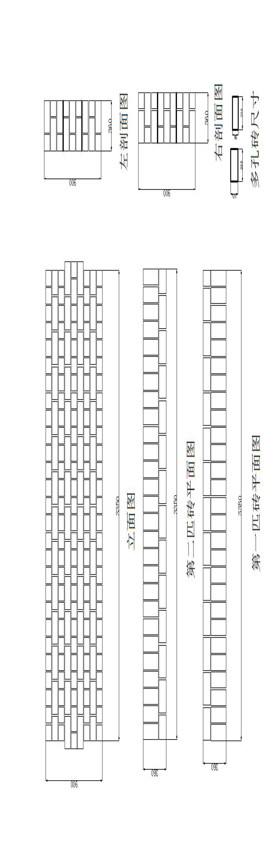
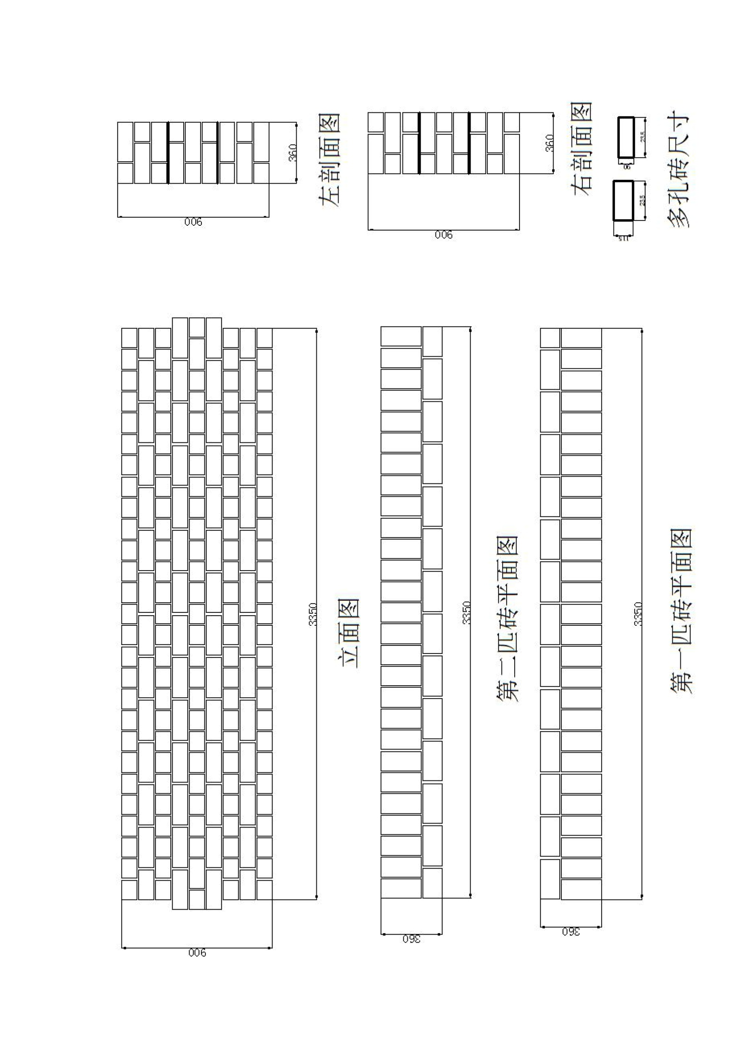

砌筑工实际操作评分表
组别： 选手（主砌）姓名： 辅助： 完成时间
序号 | 测定项目 | 允许偏差 | 评分标准 | 满分 | 检测点 |  |  | 扣分
1 | 外形尺寸 | ±5mm | 每处超过1mm扣1分，累计扣10分止 | 15
2 | 砂浆饱和度 | ≥80% | 低于80%每点扣3分 | 10
3 | 垂直度 | 5mm | 超过5mm每点扣3分 | 10
4 | 表面平整度 | 5mm | 超过8mm每点扣2分 | 10
5 | 水平灰缝厚度 | 8-12mm | 每点不合格扣2分 | 10
6 | 水平灰缝平直度 | 10mm | 超过10mm每点扣2分 | 10
7 | 窗口高、宽  对角线差 | ±5mm | 超过10mm每点扣2分 | 10
8 | 组砌方式 | 一顺一丁 | 砌筑方法是否按照规范及比赛规则规定 | 10
9 | 文明施工 |  | 材料浪费情况等 | 5
10 | 工效 | 2小时 1.51m×1.45m(b×h) | 2小时间内完成工程量的不扣分。提前完成的，每提前10分钟加1分。未完成的按实际工程量比例扣分。 | 5
11 | 观感质量 |  | 完成工程量评价后，要拆掉砖块上水泥砂子清理干净，砖块放整齐。 | 5
 |  |  |  | 总分
4.5.理论试题的产生
理论试题为客观题，其中单项选择题 80 题（每题 1 分），判断题
20 题（每题 1 分）。
本次比赛理论试题公布题库供参考，题库可向乐清市建筑业联合会索取；
5.技能大赛规则及流程
5.1竞赛规则。
5.1.1.由组委会聘请我省企业或行业专家组成裁判组，负责竞赛裁判工作。
5.1.2.参赛选手必须持本人身份证并携（佩）戴组委会签发的参赛证件参加竞赛。
5.1.3.参赛选手必须按竞赛时间，提前 20 分钟检录进入赛场。并应 按指定工位号参加比赛。迟到 20 分钟者不得参加竞赛。在比赛开始30 分钟后方可离开赛场。
5.1.4.参赛选手应严格遵守赛场纪律，除携带竞赛必备的用具（如笔、尺、划线工具等）外，比赛不可将有关素材带入比赛现场。
5.1.5.选手在比赛过程中不得擅自离开赛场，如有特殊情况，需经裁判人员同意后作特殊处理。
5.1.6.参赛选手在比赛过程中，如遇问题需举手向裁判人员提问，选手之间如互相询问则按作弊行为处理。
5.1.7.在比赛规定时间结束时应立即停止答题或操作，不得以任何理由拖延比赛时间。
5.1.8.由于停电等不可抗拒因素影响工作时，参赛者提出，经裁判长核实情况后裁决。
5.1.9.竞赛过程中，允许参赛者饮水、上洗手间，其耗时一律计算在竞赛时间内。
5.1.10.参赛者在竞赛过程中如发现问题，应立即向监考裁判反映，
得到监考裁判同意方可暂停竞赛，否则竞赛时间照计。
5.1.11.竞赛过程中，监考裁判应对每名参赛者的各道工序认真填写
竞赛监考记录。
5.1.12.监考裁判及赛场工作人员与参赛者只能进行有关工作方面的
必要联系，不得进行任何提示性交谈。其他允许进入赛场的人员，一
律不允许与参赛者交谈。任何在竞赛现场的人员，不得干扰参赛者的
正常操作。
5.1.13.操作完成时，参赛者应举手示意监考裁判记录其竞赛实际时间。提前0—10分钟内完成，每提前2分钟加1分；提前10—20分钟内完成，每提前2分钟加2分；提前20分钟以上完成的，每提前2分钟加3分，加20分封顶；不得延迟完成的。
5.1.14.竞赛过程中，参赛选手须严格遵守安全操作规程及劳动保护要求，接受裁判员、现场技术服务人员的监督和警示，确保设备及人身安全。
5.2竞赛流程。
5.2.1.选手熟悉设备及设施；
5.2.2.试题确定：项目内容赛前由专家组确定比赛项目，分A、B卷，原则上难度系数相等，赛前由裁判（监考）或选手抽取。
5.2.3.选手抽签：报到现场抽取选手竞赛编号（工位号），若工位号小于竞赛编号，下一组第一竞赛编号为1号工位，以此类推。
5.2.4.正式比赛开始，参赛选手根据比赛要求，按照图纸，进行任务分析、识图、选料、划线等工序，并对选料和划线结果进行检查。
5.2.5. 选手在参赛前,要熟悉并了解国家及行业当前职业健康与安全规则。必须确保所有自备的工器具以及所需携带的全部个人防护装置能够正常工作，并需符合有关安全标准要求。考试过程中，自备工器具不得进行维修。
5.2.6.砂浆、砖由组委统一提供。
5.2.7. 切砖时底部应垫砖或木板，切砖、砍砖时应面向墙内打，注意碎砖蹦出伤人。应避免将水带到电动工具及电路设施上。使用切割机切砖时，应戴好防护眼罩。
5.2.8.安全意识与职业素养：突出安全生产与职业素养的重要性，要求选手在制作过程严格遵守设备工具安全操作规程，保持现场清洁卫生，余料废料、工具等有序摆放，任务完成后工量具归位，并对木工设备、工作台面进行清洁和维护。
6.技能大赛相关设施设备
6.1设备要求。
主办方提供的现场料具：
材料：比赛用砖、砂浆。
机具：砂浆搅拌机。
工具：①集体用具：运输小推车，铁锨、灰斗、胶水管、小水桶。②工程质量检测工具（共五套、裁判用）：工程质量检测尺、百格网、线锤、塞尺、检测线、米尺、测角器、记录本、笔。
6.2每个参赛选手自备以下工具：
常用砌筑与勾缝工具（瓦刀、刨锛、手锤、灰线、灰板、勾缝工具、墨斗、铅笔、标示线等），自用检测与测量器具（靠尺、钢卷尺、线锤），辅助工具（摊灰尺、皮数杆、标示砌石大小的活动板片、计算工具等）、劳保与防护设备（安全帽、防护耳罩、手套、安全鞋等）、清洁工具、使砂浆易于处理的砂浆添加剂（可以是液体或粉末）。参赛者可视自身情况自行决定所带参赛工具，但须在以上归定范围内选择，主办方不为参赛者提供以上工具及材料，但选择和使用上述工具需符合国家相关规范和符合安全要求。参赛者在比赛中允许使用数字测量装置。
7.赛场布局要求
竞赛工位具有不小于 6 平方米左右的操作面积，现场不提供临时用电。
按参赛选手人数加 1 个备用工位准备；赛场配备发令装置、计时器（时钟）、各种文具、荧光笔，监考用护目平光眼睛、耳塞、口罩、饮用水等；
赛场采光条件良好；
8.健康与安全
参赛选手应携带并穿戴合适的劳保防护用品，主要包括安全帽、护目镜、耳塞、口罩等；
参赛选手应严格遵守设备安全操作规程。
违反上述要求时，情节轻微的，提醒更正；不听劝阻的，扣分 1—4 分；情节严重的取消竞赛资格！
9.绿色环保
9.1.赛场严格遵守我国环境保护法。
9.2.竞赛任何工作都不应该破坏赛场内外和周边环境。赛场内禁止吸烟；
9.3.提倡绿色制造的理念。所有可循环利用的材料都应分类处理和收集。胶水、五金配件、工具量具不得随意摆放。
9.4.赛场设置除尘系统，尽可能地减少和控制灰尘
10.其 他
10.1.如有补充或不足之处变动在比赛前公布。
10.2.本技术文件适用于本次技能大赛。
10.3.本技术文件的最终解释权归乐清市职业技能大赛建筑赛区工作组。

